Федеральное государственное образовательное бюджетное

учреждение высшего образования

**«Финансовый университет при Правительстве Российской Федерации»**

**(Финансовый университет)**

Колледж информатики и программирования

**ОТЧЁТ**

**По лабораторной работе №13**

Студент: Лукьянчиков Никита

Дисциплина/Профессиональный модуль: Инфокоммуникационные системы и сети

Группа: 3ПКС-220

Преподаватель

Сибирев И.В.

Оценка за работу :_______

**Москва – 2023г.**

**Лабораторная работа №13**

**Знакомство с онлайн-лабораторией «Cisco Simulation Labs»**

**Цель работы:** ознакомиться с онлайн-лабораторией «Cisco Simulation Labs» и узнать предоставляемые ей функции.

**Задание:** Установить расширение «Browsec VPN - Free VPN for Chrome» и следовать инструкциям видеоролика.

**Выполнение работы:**

«Cisco Modeling Labs» - это локальное средство моделирования сети, которое работает на рабочих станциях и серверах. С помощью Cisco Modeling Labs можно быстро и легко моделировать сети Cisco и не-Cisco, используя реальные образы Cisco. Это дает высоконадежные модели для проектирования, тестирования и устранения неполадок.

1. Установленное расширение ВПН

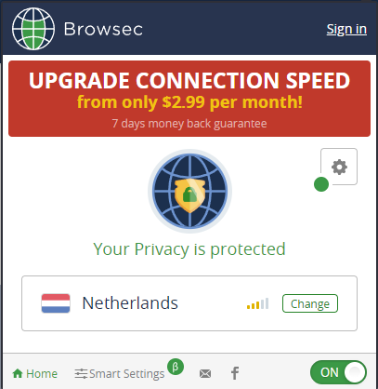

2. Официальный сайт Cisco DevNet

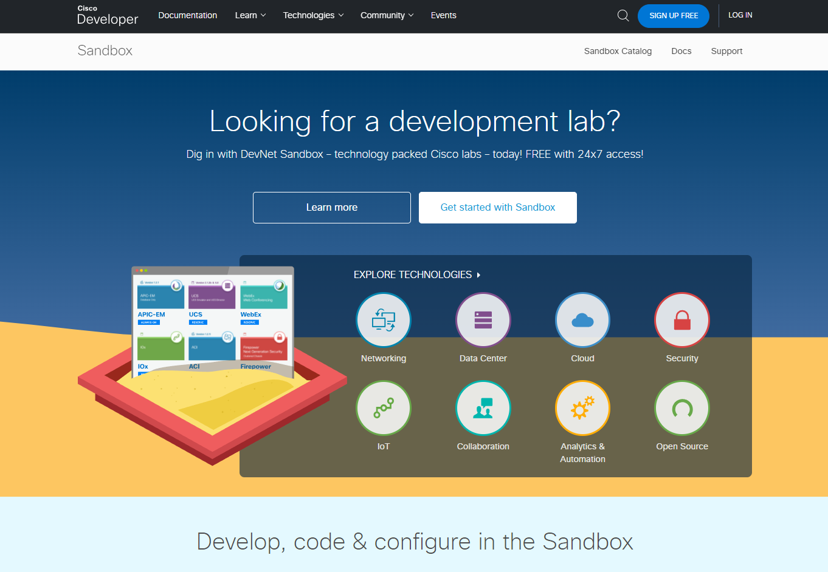

3. Регистрация с Cisco DevNet

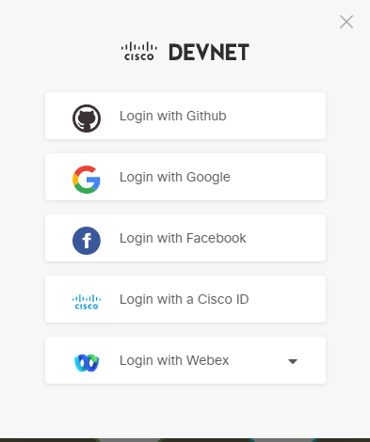

4. Доступ к Cisco Modeling Labs

5. Резервация

6. Настройка лаборатории для пользования

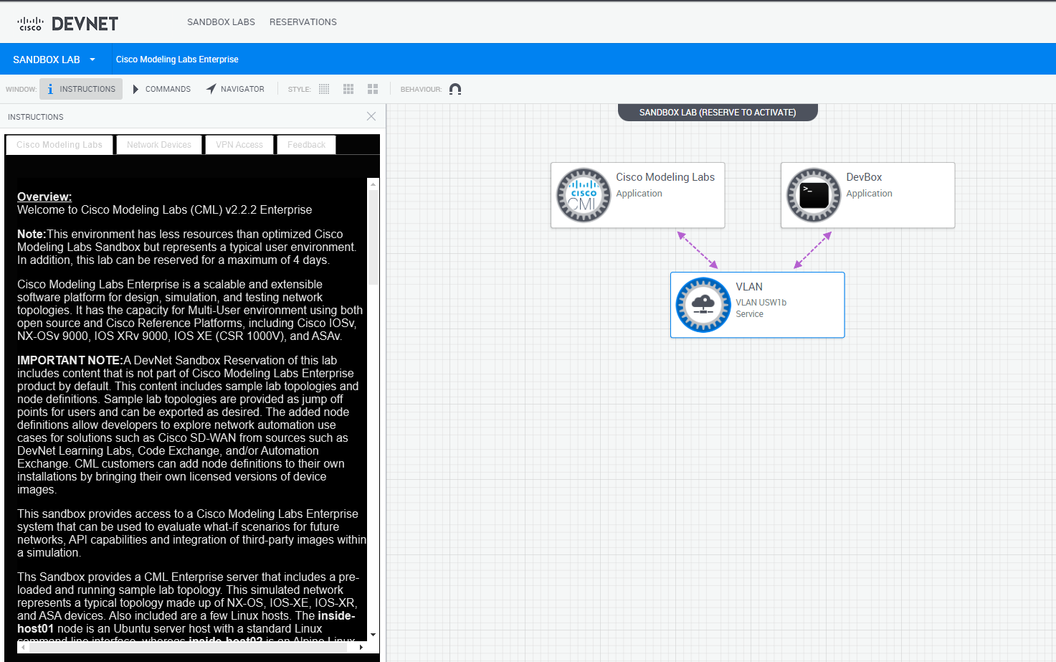

7. Скачивание программного обеспечения для подключения

8. Скачивание дополнительных утилит Putty и Tera Term

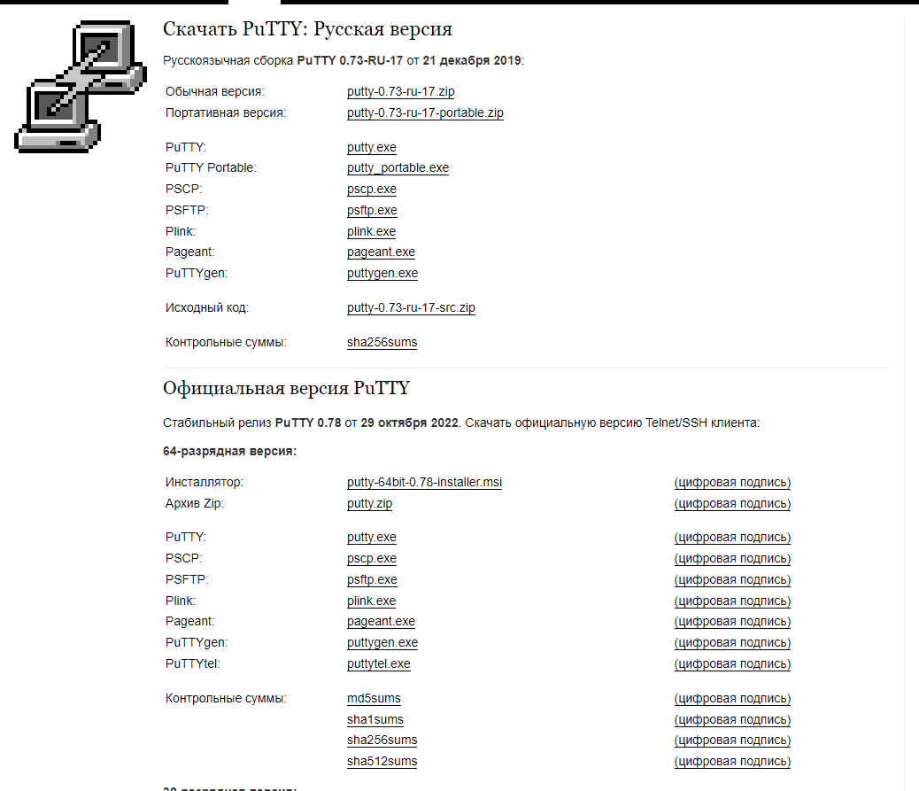

**Вывод:**

В результате выполнения данной работы я изучил: «Cisco Simulation Labs», утилиты Putty и Tera Term.